26-27 октября в Твери прошел первый региональный чемпионат Национального чемпионата профессионального мастерства среди людей с инвалидностью [«Абилимпикс»](http://abilympicspro.ru/). [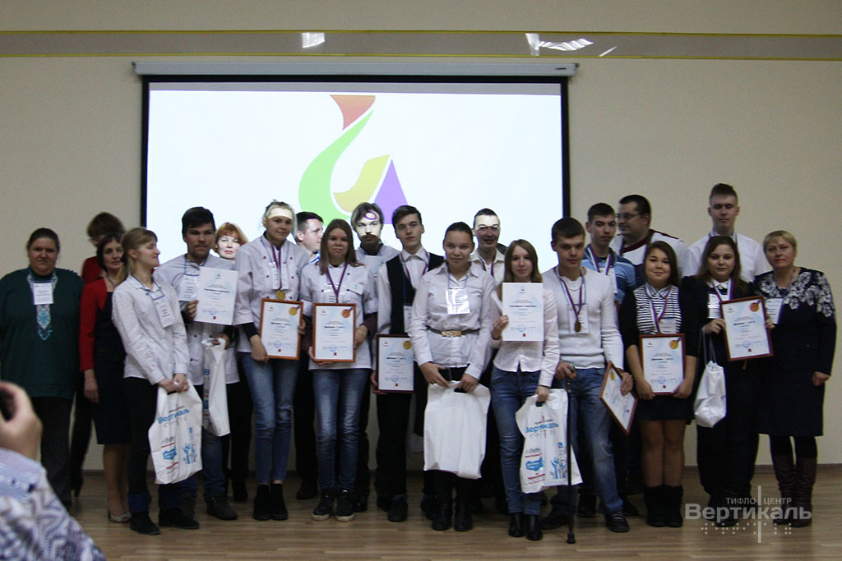](https://tiflocentre.ru/images/news/abilimpiks/10.jpg)

Отличие данного чемпионата от международного WORLDSKILLS в том, что в нем могут принимать участие конкурсанты до 65 лет. Тем самым стираются не только физические, но и возрастные ограничения. [Тифлоцентр «Вертикаль»](https://tiflocentre.ru/) поддержал значимый проект в сфере инклюзивного образования и стал генеральным спонсором чемпионата. Наши сотрудники побывали на самом мероприятии и остались под впечатлением от дружественной домашней атмосферы соревнований. Эту особенность подметил и председатель Тверского отделения ВОС Александр Трегуб: «Этот чемпионат большой праздник мастерства для нас, который мы давно ждали. Даже в процессе соревнований ребята помогали друг другу, а к концу мероприятия на площадках сформировалась дружная семья из участников, волонтеров и преподавателей. Хочется поблагодарить всех участников за то, что они откликнулись, пришли и показали свое мастерство».

[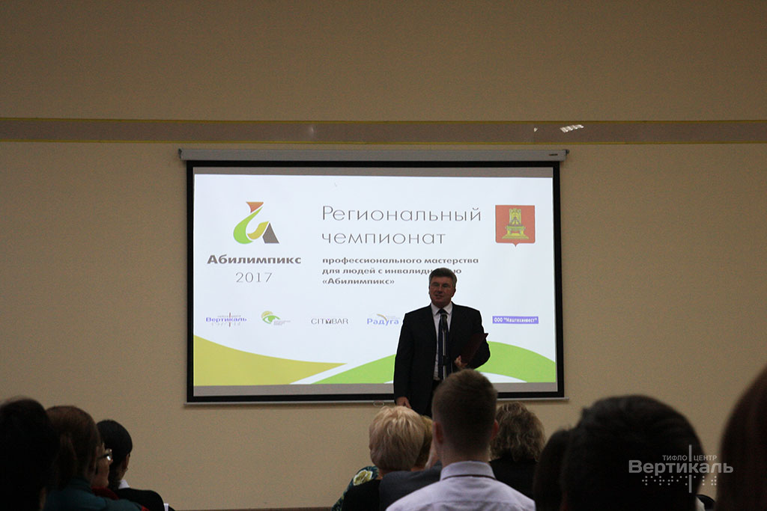](https://tiflocentre.ru/images/news/abilimpiks/2.jpg)

Церемония награждения началась патриотично – с гимна Российской Федерации. Приветственное слово произнес заместитель председателя Правительства Тверской области Андрей Белоцерковский: «Важно, что мероприятие охватывает ряд значимых для регионального рынка труда направлений: туризм, сфера услуг, общественное питание, образование. Этот чемпионат – важный этап в жизни каждого, позволяющий обменяться опытом и обсудить интересные идеи. Способствует развитию системы профессиональной подготовки и трудоустройства людей с ограничениями на территории региона».

[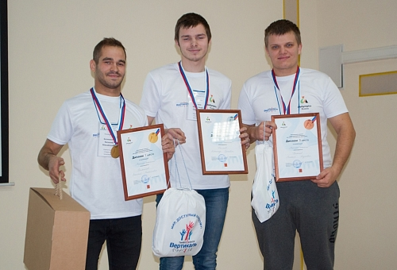](https://tiflocentre.ru/images/news/abilimpiks/11.jpg)

В чемпионате приняло участие 36 конкурсантов по 7 различным компетенциям. Победителями в номинациях стали: «Учитель начальных классов» - Юлия Борисенко, «Туризм» — Валерия Рачкова, «Администрирование отелей» - Артём Лунин, «Ресторанный сервис» — Даниил Косенков, «Поварское дело — Марина Белавина, «Сварочные технологии» — Василий Беляничев, «Декоративное искусство» — Лариса Шевцова. Все участники соревнований получили памятные и почетные призы от [Тифлоцентра «Вертикаль»](https://tiflocentre.ru/news-abilimpiks.php). А в перерывах между награждениями, ребята показывали завораживающие творческие номера – танцы с помощью жестов.

[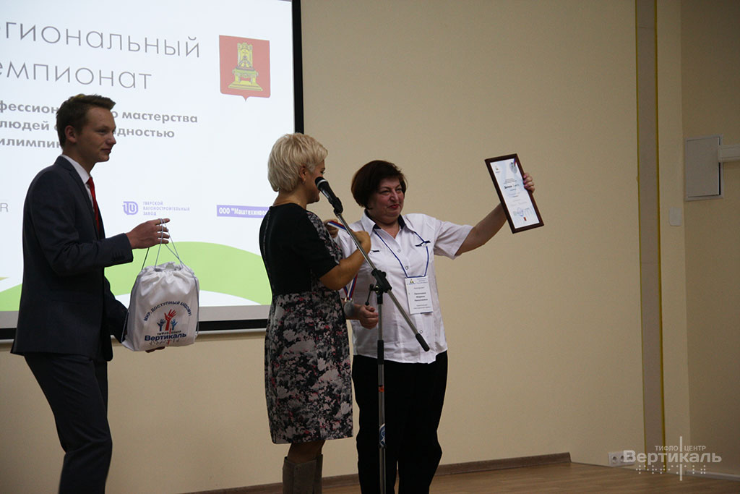](https://tiflocentre.ru/images/news/abilimpiks/8.jpg)[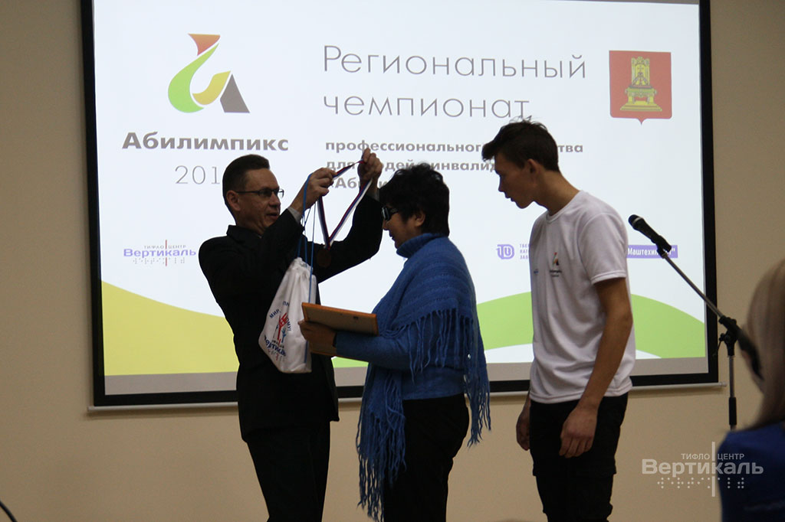](https://tiflocentre.ru/images/news/abilimpiks/9.jpg)

Образование – важная область деятельности, от которой зависит наше будущее. Тифлоцентр «Вертикаль» активно поддерживает первые шаги развития инклюзивного образования не только в Тверском регионе, но и далеко за его пределами. Будущее может быть таким, каким мы его построим.

[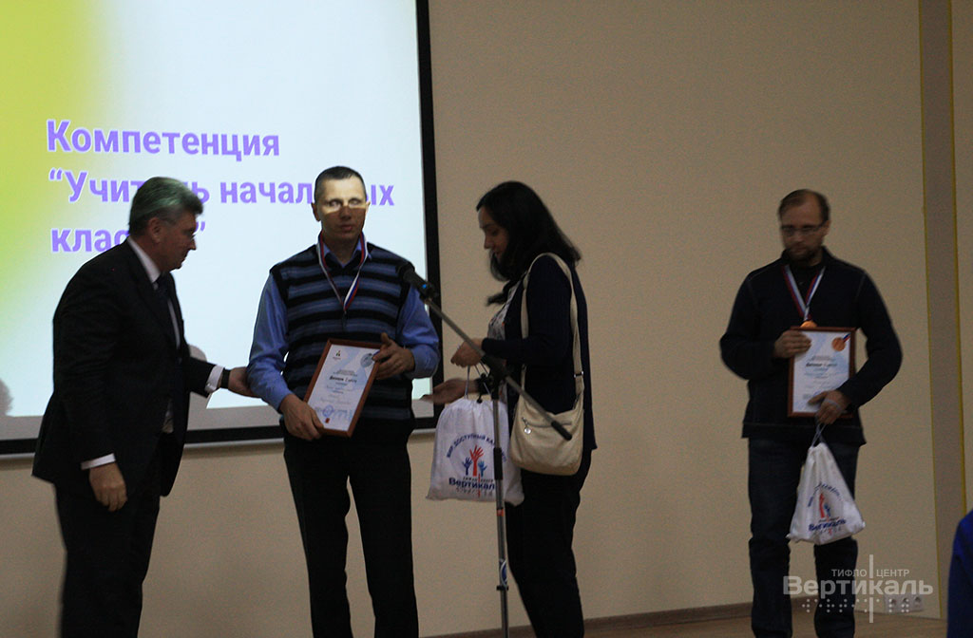](https://tiflocentre.ru/images/news/abilimpiks/3.jpg)[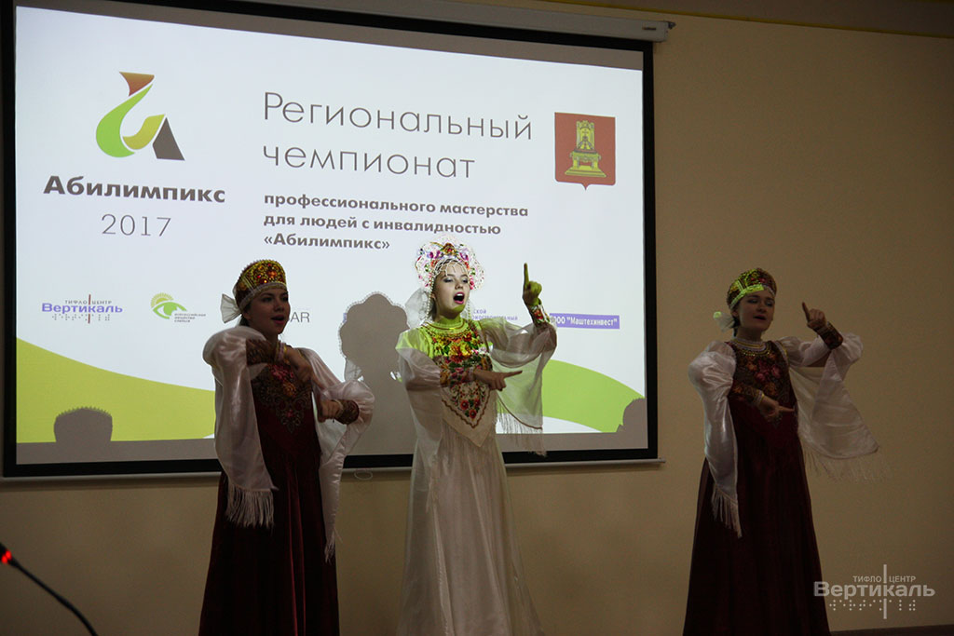](https://tiflocentre.ru/images/news/abilimpiks/4.jpg)

[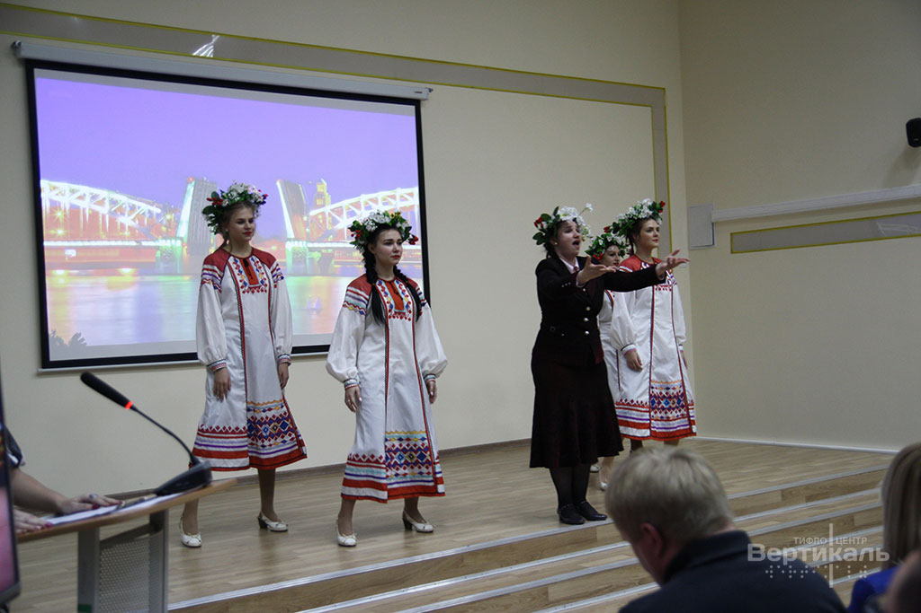](https://tiflocentre.ru/images/news/abilimpiks/5.jpg)